


Sistema integrato ERP per le PMI Manifatturiere, studiato, realizzato e costantemente aggiornato sulla base delle esperienze effettuate sul campo.
M.E.P./ERP racchiude in una configurazione modulare differenti casistiche aziendali che coprono le caratteristiche produttive di numerosi settori.

Il sistema è dotato di soluzioni particolarmente orientate al supporto della Produzione per Commessa nelle sue casistiche più complesse.
In generale M.E.P./ERP è in grado di proporre degli indirizzi già collaudati di base per la gestione dei Processi aziendali, senza comunque limitare le possibili scelte alternative.

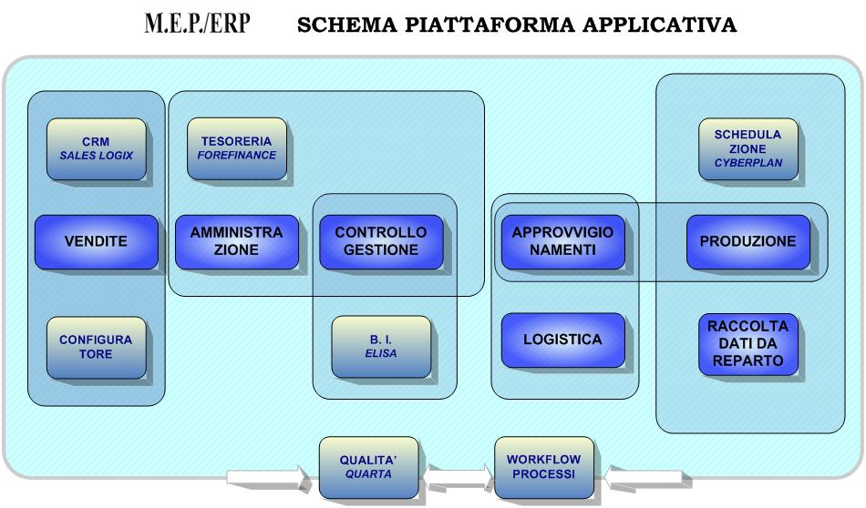
FUNZIONALITA’
Il prodotto copre le aree dell’Amministrazione e del Controllo Gestione, supportato anche da funzionalità integrate di analisi dei dati con strumenti OLAP. Supporta l’area Vendite, dalla gestione delle Offerte ai Listini di vendita, all’emissione delle Conferme d’Ordine, alle Bolle alla Fatturazione. Anche in questo caso l’analisi dei dati è affidata al modulo OLAP interno o a moduli aggiuntivi di B.I.
Particolare attenzione è dedicata all’area Produzione. Qui vengono rappresentate le casistiche produttive sia delle Aziende con processo produttivo per magazzino che di quelle che lavorano per Commessa.

- Contabilità Generale
- Contabilità Finanziaria
- Contabilità Direzionale
- Bilanci CEE
- Ammortamenti
- Cash Flow
- Ritenute d’acconto
- Centri di Costo
- Budget
- Offerte
- Listini vendita
- Conferme ordini clienti
- Bolle di vendita
- Fatturazione
- Agenti
- Ordini aperti clienti
- B2B acquisizione programmi consegna clienti
- Dati Tecnici
- Distinta Base
- Cicli di Lavorazione
- Commesse di Produzione
- MPS Piano principale di produzione
- MRP interattivo
- Emissione rigenerativa da MRP proposte acquisto e lavorazione
- CRP carico risorse
- Schedulazione a capacità finita
- Ordini Lavorazione interni
- Conto Lavorazione
- Fasi esterne lavorazione
- Listini Fornitori
- Ordini Approvvigionamento
- Bolle di Entrata merce
- Richieste di Approvvigionamento
- Richieste di Offerta Fornitori
- Ordini aperti fornitori
- FDC Raccolta dati reparto
- Scarico componenti con Bar code
- Modulo OTF analisi dati OLAP
- Costi Prodotto e Commessa Preventivi e consuntivi

ALCUNE FUNZIONALITA’ PECULIARI :

- Controllo avanzamento Commesse Commerciali con navigazione sui documenti connessi
- Procedura di avanzamento Commesse di Produzione (PAAG Progress at a Glance ) parametrizzabile ed integrabile con informazioni gestionali personalizzate
- Gestione lotti e rintracciabilità
- Fast MRP interattivo con possibilità di simulazioni in memoria
- Schedulazione interattiva a Capacità Finita
- Moduli specializzati per la gestione e l’avanzamento delle Commesse di Produzione
- B2B Generazione Ordini Aperti con importazione automatica programmi di consegne clienti con tecnologie xml
- Logistica integrata di magazzino

- Analisi dati OLAP integrata
- Integrazione con ambiente Microsoft Office
- Gestione Integrata e-mail

AMBIENTE TECNOLOGICO
È disponibile in versione
- Client-server
- Web
Linguaggio di sviluppo: PowerBuilder
Data Base: SQL Server, ORACLE
Sistemi operativi: Windows, Unix

UTENZA POTENZIALE
Aziende manifatturiere con processo produttivo per commessa, per serie, a lotti o misto
Settori : Meccanico, Chimico, Elettronico/ Elettromeccanico, Farmaceutico, Impiantistico, Legno/Arredamento, Tessile . Alimentare

